GUÍA DE TRABAJO N°3
Taller de Inglés – 1º Básico

Objetivo | Identificar vocabulario relacionado con útiles escolares.
Instrucciones | - Los estudiantes deben marcar las palabras y colorear.  - Los estudiantes deben observar el dibujo y escribir su nombre donde corresponda.  - Los estudiantes practican la pronunciación con ayuda de un adulto.
Descripción del Aprendizaje | Comprensión de lectura, expresión escrita, comprensión y expresión oral.  - Identifican objetos de la sala de clases.  - Responden preguntas (por ejemplo: What’s this? How many…? Is it…?)
Ponderación de la Guía | 15% - La guía debe ser enviada al momento de retomar las clases.
Correo del docente para consultas | psalinas@liceomixto.cl
Tiempo estimado para realizar la guía | 01 al 30 de abril

- Trace and color (Marca y colorea)
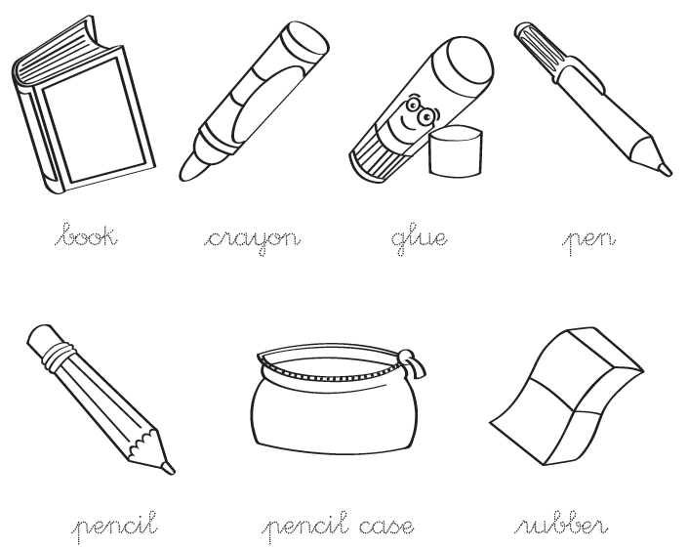

3. Pronunciación:

Book (Buk) – Crayon (Creion) – Glue (Glu) – Pen (Pen) – Pencil (Pencil) –
Pencil case (Pencil keis) – Rubber (Raber) - Ruler (Ruler) – School bag (Skul bag) – Sharpener (Sharpener)

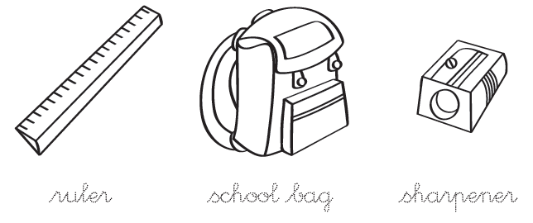

- Look and write (Mira y escribe)

What’s this? (wats dis?)→ ¿Qué es esto?
It’s a (its a) → Es un/una

